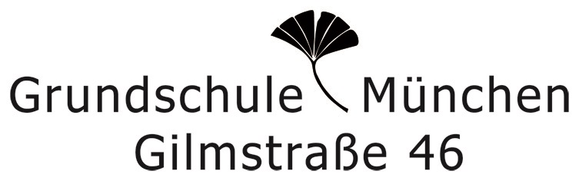

81377 München • Tel. 089 / 72 449 28 23 • Fax 089 / 72 449 28 29 • gs-gilmstr-46@muenchen.de • www.gilmschule.de

Datenblatt zur Schulanmeldung 2023/2024

Familienname: _________________________________________________________________
Rufname: ___________________________ weitere Namen: ___________________________
Geschlecht: ○ männlich ○ weiblich ○ divers geb. am: ________________________
Staatsangehörigkeit: ____________________________ Familiensprache: _________________
Geburtsort und -land: ___________________________________________________________
Erziehungsberechtigt sind /ist ○ Mutter ○ Vater
Name der Erziehungsberechtigten:
Mutter: ________________________________________________________________________
Vater: _________________________________________________________________________
Pflegeeltern (ggf.): _______________________________________________________________
Straße: _______________________________________ PLZ ____________ München
Adresse gilt für: ○ Schüler(in) und Eltern ○ Mutter ○ Vater
Sie sind ○Aussiedler ○Asylant ○Asylbewerber ○Kriegsflüchtling ○sonstiger Zuzug (z. B. ausländ. Arbeitnehmer). Falls ein Sie ein Kreuz gesetzt haben, bitte Zuzugsdatum des Kindes nach Deutschland eintragen:________________

E-Mail: Mutter ______________________ Vater _________________________________

Wie sind Sie tagsüber telefonisch erreichbar? Telefon privat __________________________
Angaben für Notfälle:
Tel. dienstl.: Mutter ______________________ Vater _________________________________
Handy: Mutter ______________________ Vater _________________________________
Weitere Telefonnummern sonstiger erreichbarer und zuständiger Personen:
Name: __________________________________ Tel.: __________________________________
Name: __________________________________ Tel.: __________________________________

Religionszugehörigkeit: ○ rk ○ ev ○ isl. ○ o.B. sonstige: __________________
Falls Ihr Kind nicht getauft ist oder einer anderen Religionsgemeinschaft angehöhrt, kreuzen Sie bitte den gewünschten Unterricht an ○ rk ○ ev ○ Ethik
Bei orthodoxen Schülern bitte Genehmigung der orthodoxen Bischofskonferenz (s. Schreiben) bis zum 16.März 2022 einholen.
Wichtige Erklärung zu den Schulfeiern:
Mein Kind darf gemeinsam mit der ganzen Schule an Feiern in einer Kirche teilnehmen (= meist ist dies am Ende eines Schuljahres die gemeinsame Schlussfeier. Das ist NIE ein Gottesdienst und max. 2x im Jahr).
○ Ja, darf teilnehmen
○ Nein, muss in der Schule bleiben
bitte wenden ➔

Kindergarten besucht: ○ ja ○ nein _______ Monate _______ Jahre
Name & Tel. des Kindergartens: _________________________________________________
Name der Erzieherin: _________________________________________________
Ich bin / wir sind mit dem Informationsaustausch zwischen Kindergarten und Schule einverstanden.
Ja ○ Nein ○
Vorkurs besucht: ○ ja ○ nein
falls ja, an welcher Schule? _________________________________________________
weiterer Sprachförderbedarf? ○ ja ○ nein
Ich bin / wir sind damit einverstanden, dass der Kindergarten Informationen an die Schule weitergibt: ○ ja ○ nein

Wichtige Erklärung zum Schwimmunterricht:
Die Gilmschule verfügt über ein Schulschwimmbad. Es findet deshalb Schwimmunterricht ab der
1. Klasse statt. Mein Kind ist körperlich gesund und kann am Schwimmen teilnehmen.
○ ja ○ nein
Mein Kind kann: ○ schon sicher schwimmen
○ etwas schwimmen, benötigt aber noch Schwimmhilfen
○ kann noch nicht schwimmen

Gegebenenfalls zusätzliche, freiwillige Angaben über:

Besondere körperliche, geistige oder charakterliche Besonderheiten des Kindes (z.B. Linkshänder, Seh- und Hörstörungen, Beeinträchtigungen für bestimmte Fächer wie Sport usw.)
_____________________________________________________________________________
_____________________________________________________________________________

Besondere Belastungen der Erziehungsberechtigten (z.B. Alleinerziehender, Pflegefall in der Familie)
_____________________________________________________________________________
____________________________________________________________________________
Ich /wir habe(n) schon einen Termin für die Schuleingangsuntersuchung zugewiesen bekommen bzw. gehabt. Der Termin war/ ist: _____________.
Ansonsten melden wir unser Kind an unter www.45.muenchen.de oder 233 – 96 363 an.

München, den ______________________ _______________________________
Unterschrift d. Erziehungsberechtigten

Wird von der Schule ausgefüllt:

Voraussichtlicher weiterer Bildungsweg des Kindes
Beschulung in Regelklasse ohne weitere Sprachförderung
Beschulung in Regelklasse mit begleitender Förderung
Beschulung in sonderpäd. Diagnose- und Förderklasse
Zurückstellung aus Gründen, die nicht auf sprachlichen Defiziten beruhen

